LAPORAN PRAKTIKUM
IOT 2
MODUL 5 Tugas

Disusun Oleh:
Nama : Reza Aurelia Saputri
NPM : 25782080
Prodi : TRI C
Dosen:
Agus Ambarwari, S.Pd., M.Kom.

PROGRAM STUDI TEKNOLOGI REKAYASA INTERNET
JURUSAN TEKNOLOGI INFORMASI
POLITEKNIK NEGERI LAMPUNG
2025/2026

Instruksi Pemrograman (Front-End & Back-End Mesh): Saya Bagian Node 1
- Node 1 (Sensor DHT):
  - Modifikasi fungsi sendMessage() agar membaca suhu dan kelembapan riil menggunakan pustaka DHT.h setiap 3 detik.
  - Kemas data ke dalam format string JSON ringkas dan siarkan via mesh:
{"tipe":"suhu_node","suhu":29.4,"kelembapan":65.0}
Saya menerima pesan dari node 2 dan saya mengirim pesan ke node 2 dan 3
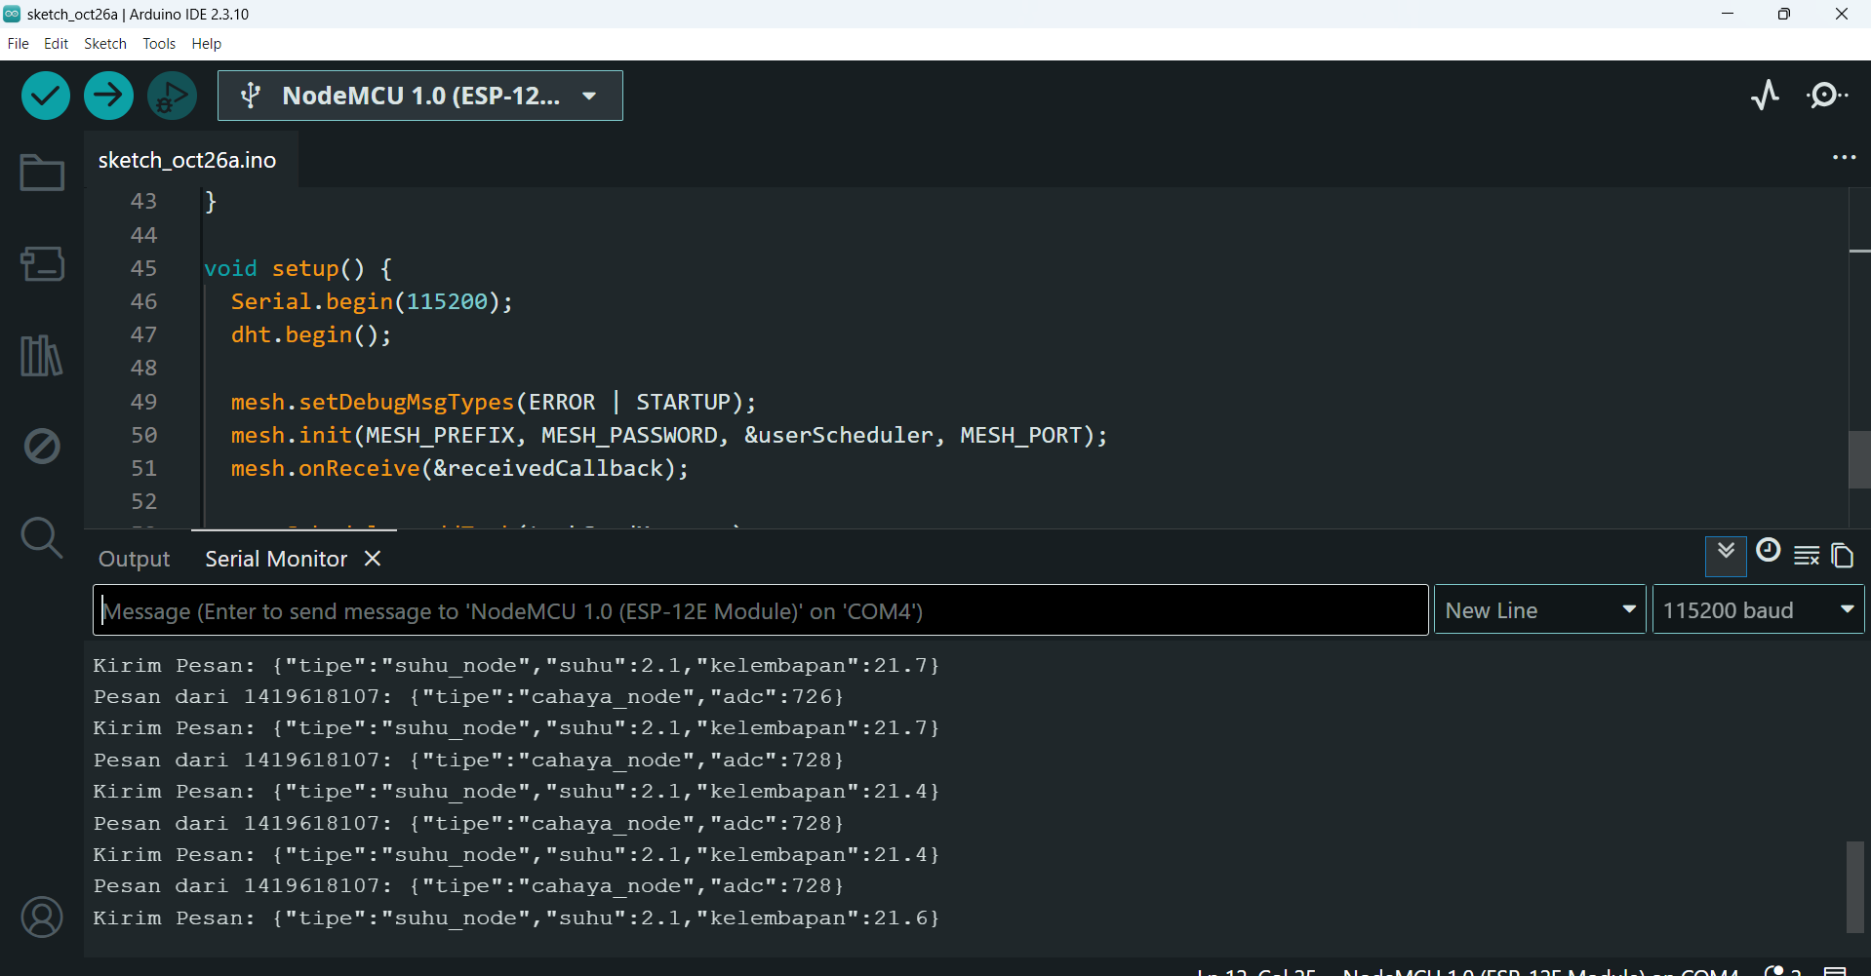

- Node 2 (Sensor LDR):
  - Modifikasi fungsi sendMessage() agar membaca nilai ADC analog LDR setiap 3 detik.
  - Kemas data ke dalam format string JSON ringkas dan siarkan via mesh:
{"tipe":"cahaya_node","adc":420}
Analisis Output Serial Monitor:
- [KIRIM MESH] {"tipe":"suhu_node","node":"Node-1","chipId":1415866082,"suhu":29.9,"kelembapan":73.6}
  - Ini adalah log dari Node 1 (atau node yang sedang Anda pantau pada Serial Monitor ini).
  - Node 1 berhasil membaca data dari sensor DHT (suhu 29.9 °C dan kelembapan 73.6%), mengemasnya ke dalam format JSON, lalu menyiarkannya (broadcast) ke jaringan mesh.
- [TERIMA DARI 1419618107]: {"tipe":"cahaya_node","node":"Node-2","chipId":1419618107,"adc":0}
  - Node ini juga berhasil menerima paket data dari node lain di dalam jaringan mesh—dalam hal ini dari Node 2.
  - Node 2 mengirimkan data cahaya dengan format JSON ("tipe":"cahaya_node"), di mana nilai adc bernilai 0
- • Komunikasi Mesh Berhasil: Jaringan nirkabel painlessMesh antar node berjalan dengan sangat baik karena Node 1 dapat mengirim data dan sekaligus menerima data dari Node 2 secara real-time.
- • Penyebab Nilai ADC 0: Nilai adc: 0 pada data Node 2 menunjukkan bahwa sensor LDR membaca kondisi yang sangat gelap gulita (atau ada jalur pin analog A0 yang terhubung langsung ke GND).
- • Jika ini adalah Node 3 (Hub Aktuator): Nilai ADC 0 ini sebenarnya berada di bawah ambang batas 300 (kondisi gelap). Jika ini terjadi pada Node 3, seharusnya Rule Engine langsung memicu LED untuk menyala (HIGH) karena syarat cahaya $<300$ sudah terpenuhi!

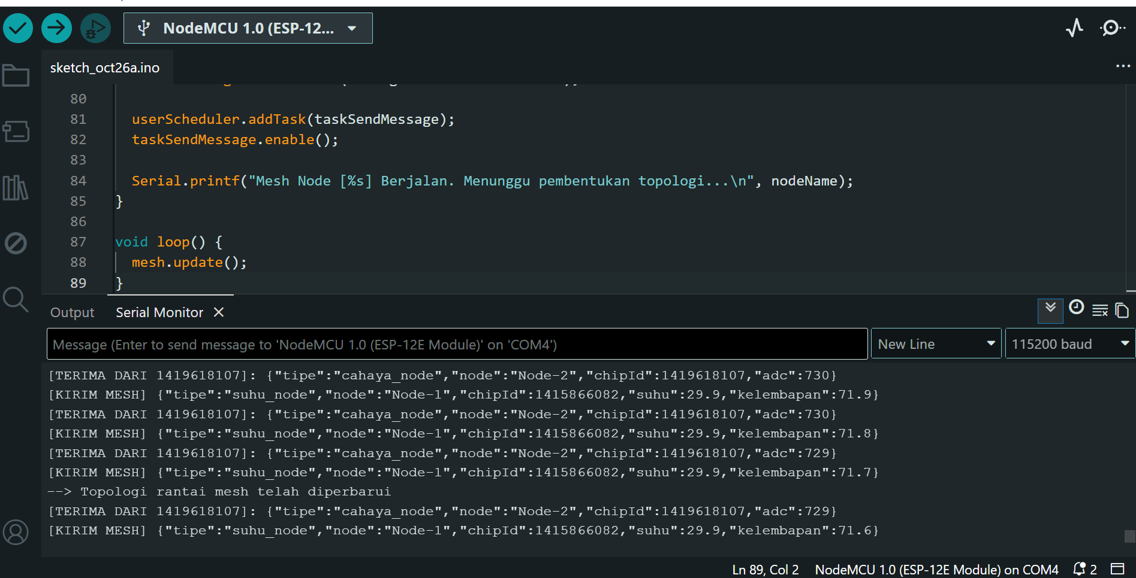
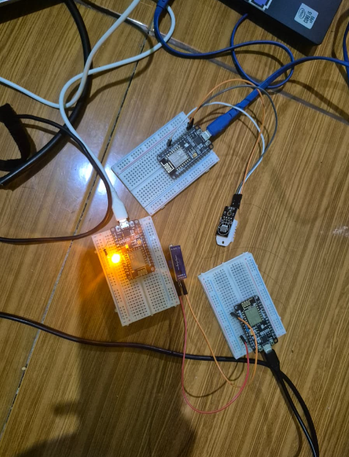

- Node 3 (Hub Aktuator Cerdas):
  - Nonaktifkan taskSendMessage pada Node 3 (node ini bertindak pasif sebagai penerima dan pengambil keputusan).
  - Pada fungsi receivedCallback(uint32_t from, String &msg):
    - Gunakan pustaka ArduinoJson (JsonDocument / StaticJsonDocument<200>) untuk membedah string JSON masuk.
    - Evaluasi kondisi Rule Engine:
      - JIKA data suhu dari Node 1 bernilai di atas 31.0 Celcius ATAU nilai ADC cahaya dari Node 2 bernilai di bawah 300 (kondisi gelap), nyalakan LED (digitalWrite(ledPin, HIGH)).
      - Jika kedua parameter kembali ke kondisi normal, matikan LED (digitalWrite(ledPin, LOW)).
Hasil dari node 3
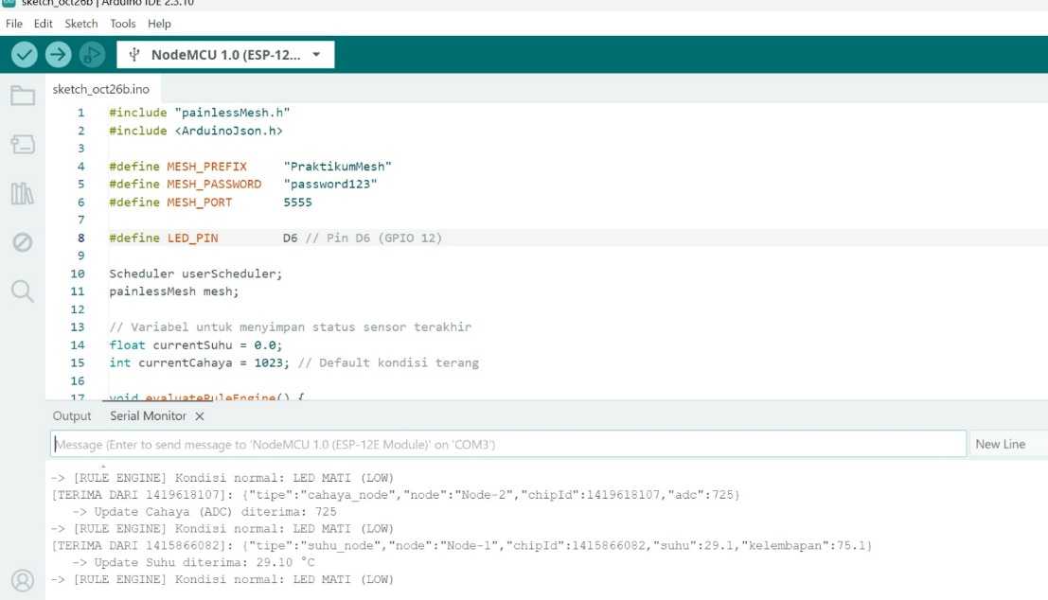

  - Eksperimen Ketahanan Jaringan (Multi-Hop dan Self-Healing):
    - Jauhkan Node 1 dan Node 3 hingga berada di luar jangkauan radio langsung masing-masing.
    - Tempatkan Node 2 di posisi tengah antara Node 1 dan Node 3.
    - Amati pada Serial Monitor apakah paket telemetri dari Node 1 tetap dapat diterima oleh Node 3 melalui relai perantara (multi-hop relay) Node 2.
    - Matikan daya Node 2 (simulasi node putus/gagal), lalu amati perubahan status pada Serial Monitor Node 3 melalui callback changedConnectionCallback().
